
ПРАЙС-ЛИСТ ЛЕТО 2013г.

ДЖЕМПЕРА
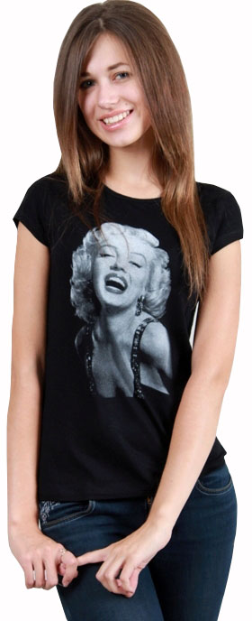 |  | 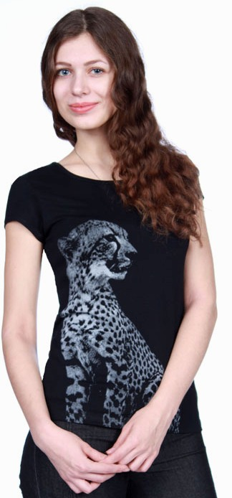
арт. 371 | арт. 376 | арт. 481
р-ры: 42, 44 | р-ры: 42-50 | р-ры: 42-48  цвет: черный
цена: 270,0 | цена: 270,0 | цена: 286,0
состав: вискоза 90%, лайкра 10% | состав: вискоза 90%, лайкра 10% | состав: вискоза 90%, лайкра 10%
 |  | 
 |  | арт. 466
 |  | р-ры: 42,46,48,50
 |  | цена: 275,0
 |  | состав: вискоза 90%, лайкра 10%

ДЖЕМПЕРА
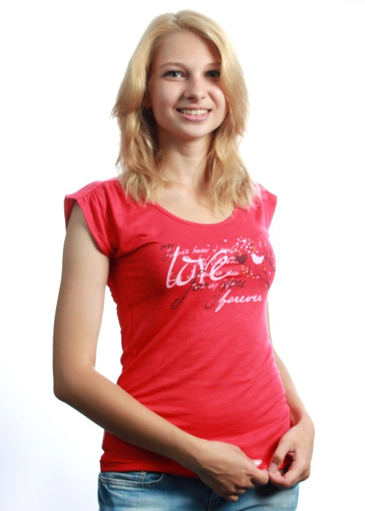 | 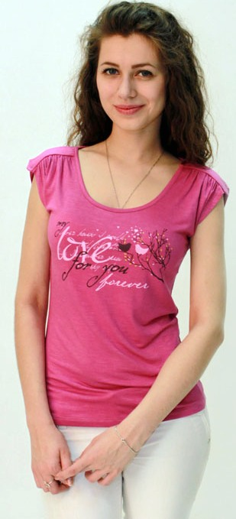 | 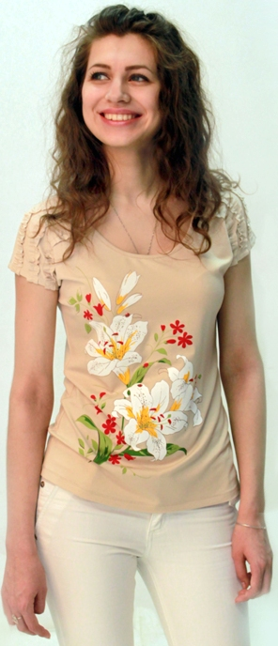
арт. 473 | арт. 473 | арт. 468
р-ры: 42-50  цвет: алый | р-ры: 42-50  цвет: брусника | р-ры: 42-50  цвет: бежевый
цена: 291,0 | цена: 291,0 | цена: 358,0
состав: вискоза 90%, лайкра 10% | состав: вискоза 90%, лайкра 10% | состав: вискоза 90%, лайкра 10%
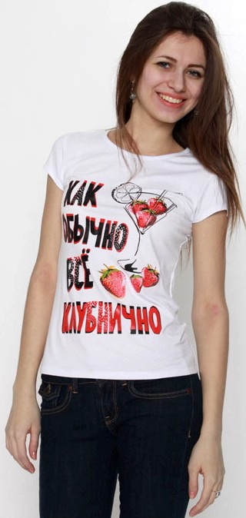 | 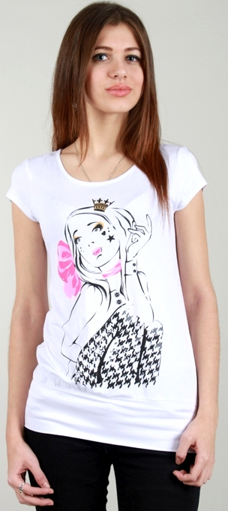 | 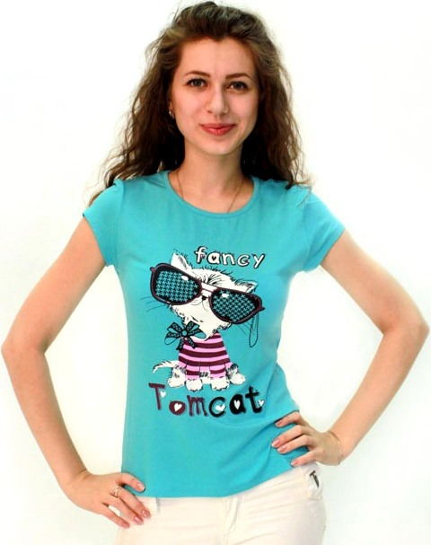
арт. 426 | арт. 401 | арт.417
р-ры: 42-50 | р-ры: 42-50 | р-ры: 42-48
цена: 324,0 | цена: 300,0 | цена: 298,0
состав: вискоза 90%, лайкра 10% | состав: вискоза 90%, лайкра 10% | состав: вискоза 90%, лайкра 10%

ДЖЕМПЕРА
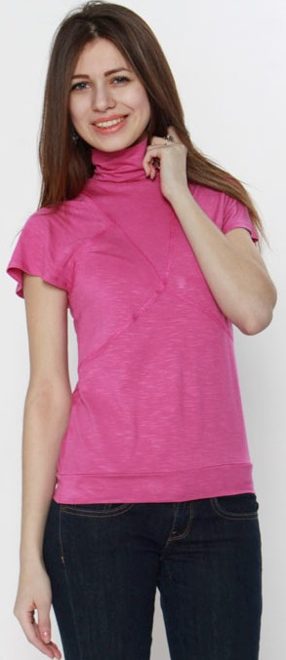 | 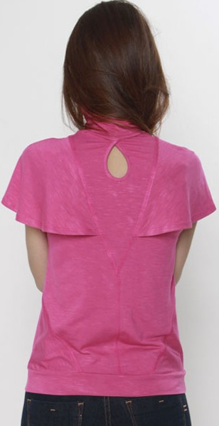 | 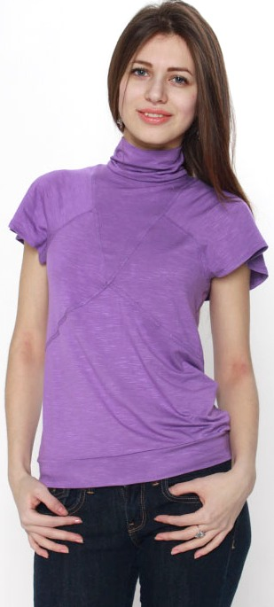
арт. 172 | арт. 172 | арт. 172
р-ры: 42  цвет: брусничный | спинка | р-ры: 44  цвет: сиреневый
цена: 463,0 | цена: 463,0 | цена: 463,0
состав: вискоза 90%, лайкра 10% | состав: вискоза 90%, лайкра 10% | состав: вискоза 90%, лайкра 10%
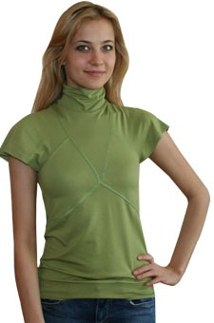 | 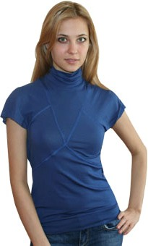
арт. 172 | арт. 172
р-ры: 42-52  цвет: фисташковый | р-ры: 50, 52  цвет: синий
цена: 463,0 | цена: 463,0
состав: вискоза 90%, лайкра 10% | состав: вискоза 90%, лайкра 10%

ДЖЕМПЕРА
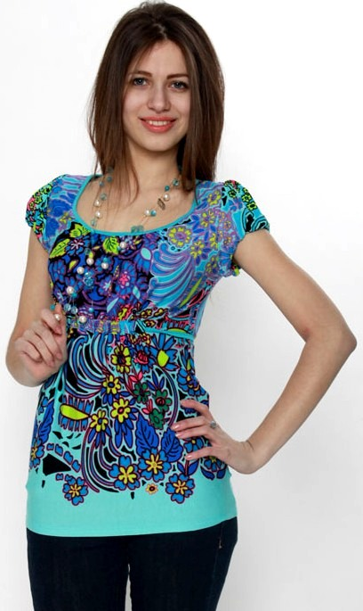 | 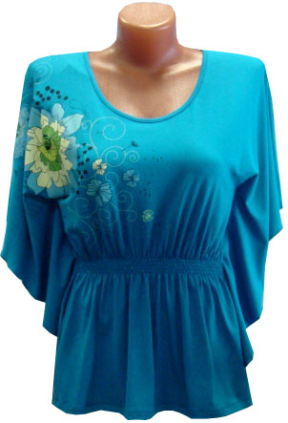 | 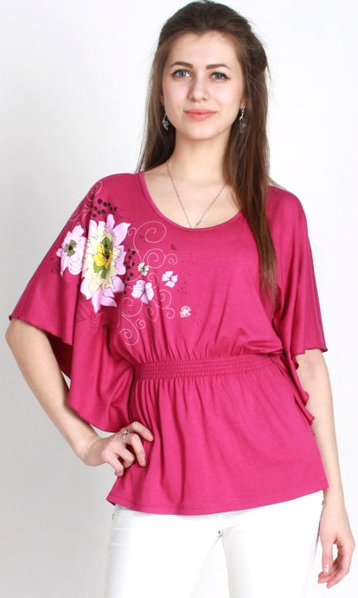
арт. 421 | арт.448 | арт.448
р-ры: 42-48 | р-ры: 42-50  цвет: бирюза | р-ры: 42-50  цвет: малиновый
цена: 532,0 | цена: 450,0 | цена: 450,0
состав: вискоза 90%, лайкра 10% | состав: вискоза 90%, лайкра 10% | состав: вискоза 90%, лайкра 10%
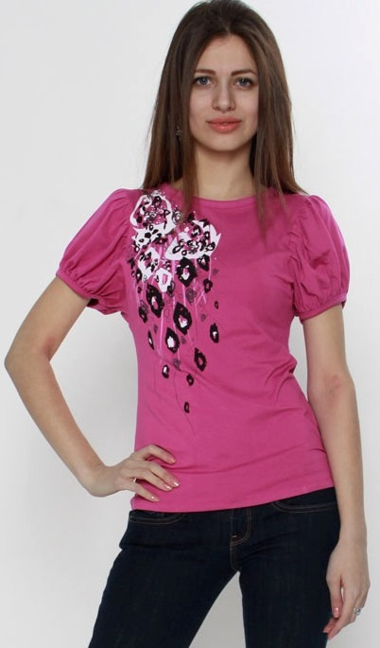 | 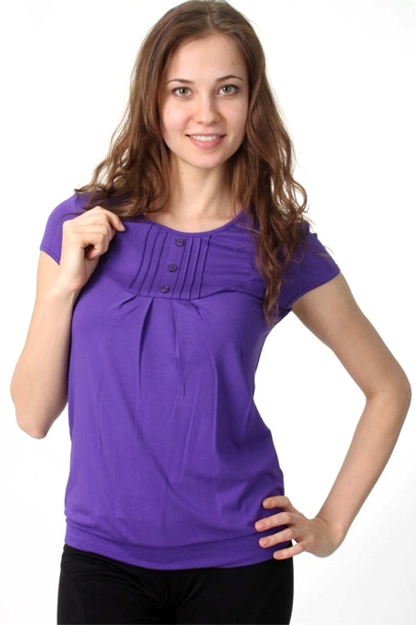 | 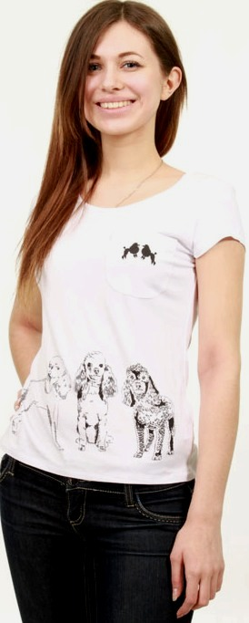
арт. 420 | арт. 282 | арт. 335
р-ры: 42-48 | р-ры: 42-50 | р-ры: 42-50
цена: 448,0 | цена: 385,0 | цена: 307,0
состав: вискоза 90%, лайкра 10% | состав: вискоза 90%, лайкра 10% | состав: вискоза 90%, лайкра 10%

ДЖЕМПЕРА
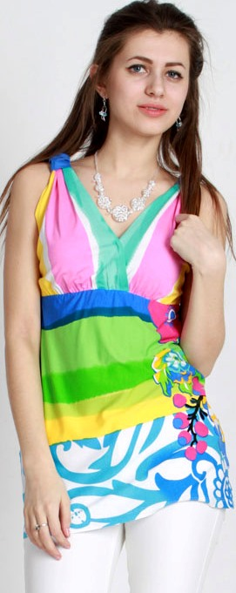 | 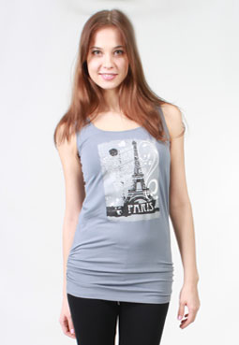 | 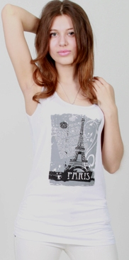
арт. 439 | арт. 303 | арт. 303
р-ры: 42-48 | р-ры: 46,48 цв: серый | р-ры: 48 цв: белый
цена: 460,0 | цена: 328,0 | цена: 328,0
состав: вискоза 90%, лайкра 10% | состав: вискоза 90%, лайкра 10% | состав: вискоза 90%, лайкра 10%
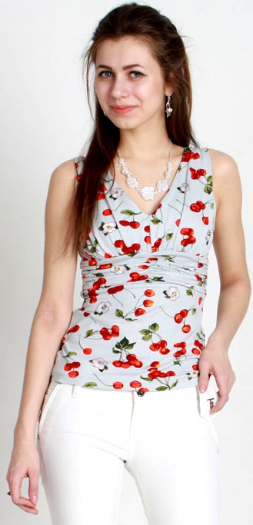 | 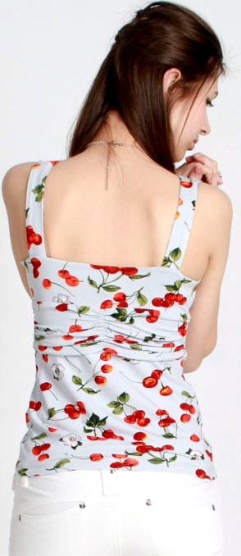 | 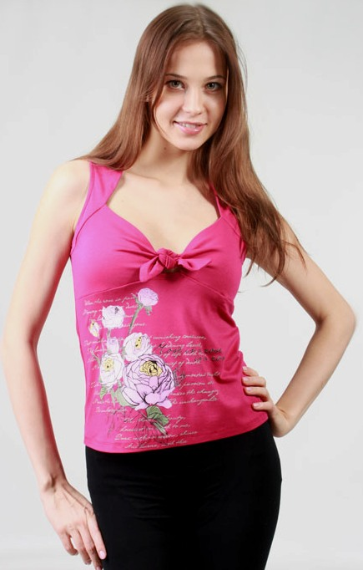
арт. 446 | арт. 446 | арт. 304
р-ры: 42-48 | спинка | р-ры: 44-50
цена: 360,0 | цена: 360,0 | цена: 395,0
состав: вискоза 90%, лайкра 10% | состав: вискоза 90%, лайкра 10% | состав: вискоза 90%, лайкра 10%

ТОПЫ, МАЙКИ
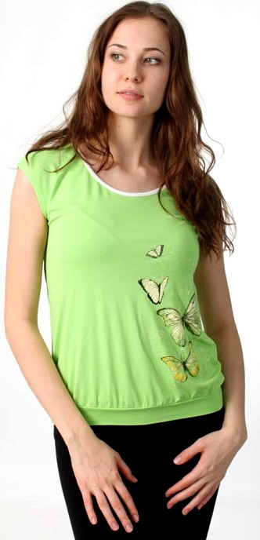 |    | 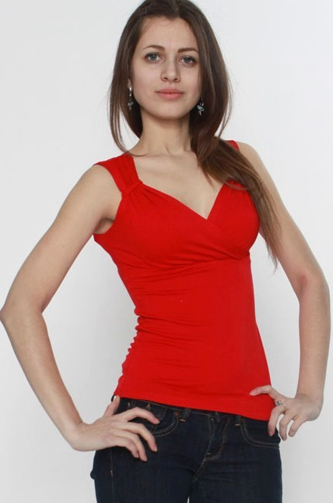
арт. 299 | арт. 320 | арт. 072
р-ры: 42 | р-ры: 44-50 | р-ры: 42-50 - красный  р-ры: 42,44 - черный
цена: 350,0 | цена: 335,0 | цена: 279,0
состав: вискоза 90%, лайкра 10% | состав: вискоза 90%, лайкра 10% | состав: вискоза 90%, лайкра 10%
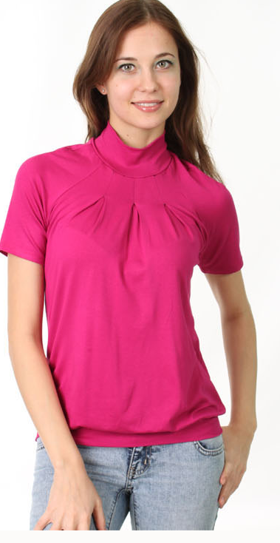 | 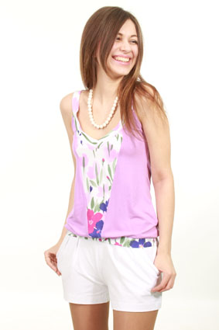 | 
арт. 278 | арт. 346 | арт. 339
р-ры: 44-54  цвет: синий | р-ры: 42-48 | р-ры: 42-46
цена: 322,0 | цена: 311,0 | цена: 319,0
состав: вискоза 90%, лайкра 10% | состав: вискоза 90%, лайкра 10% | состав: вискоза 90%, лайкра 10%

ДЖЕМПЕРА
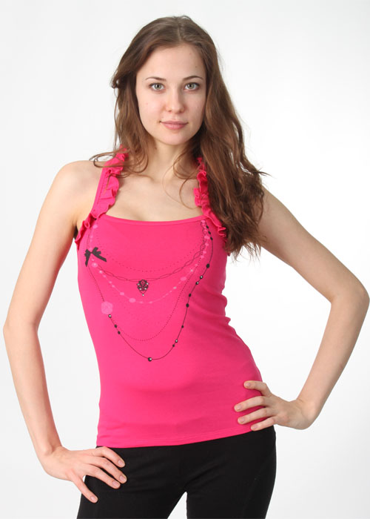 | 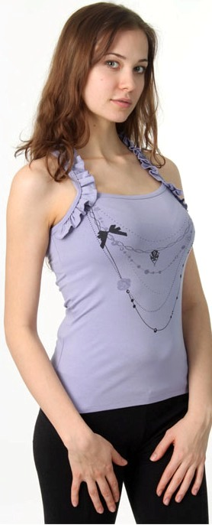 | 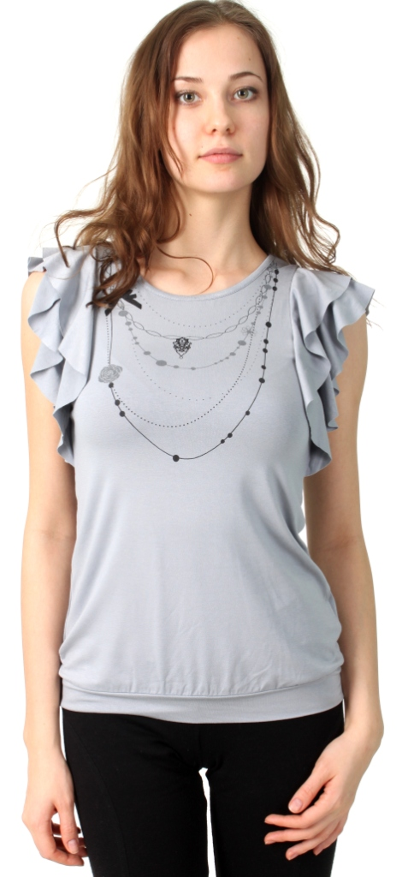
арт. 285 | арт. 285 | арт. 283
р-ры: 42-48 | р-ры: 42-48 | р-ры: 42-50
цена: 384,0 | цена: 384,0 | цена: 409,0
состав: вискоза 90%, лайкра 10% | состав: вискоза 90%, лайкра 10% | состав: вискоза 90%, лайкра 10%
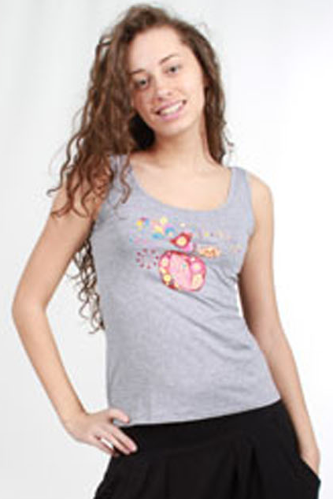 | 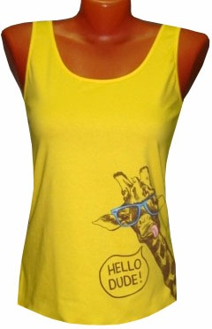   | 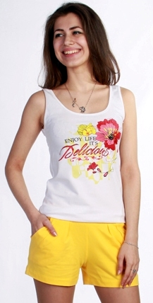
арт. 308 | арт. 467 | арт. 461
р-ры: 42-48 | р-ры: 42-48 - белый  р-ры: 42,44 - желтый | р-ры: 42-48
цена: 284,0 | цена: 284,0 | цена: 265,0
состав: вискоза 90%, лайкра 10% | состав: хлопок 90%, лайкра 10% | состав: хлопок 90%, лайкра 10%

ДЖЕМПЕРА
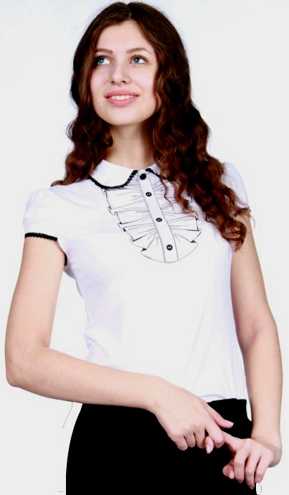 | 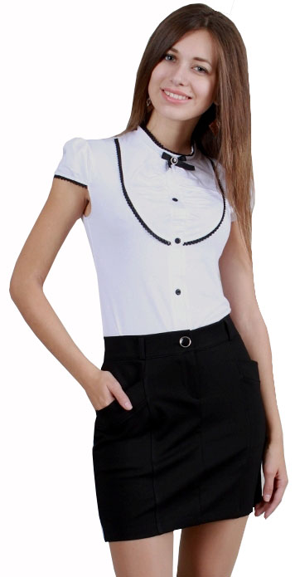 | 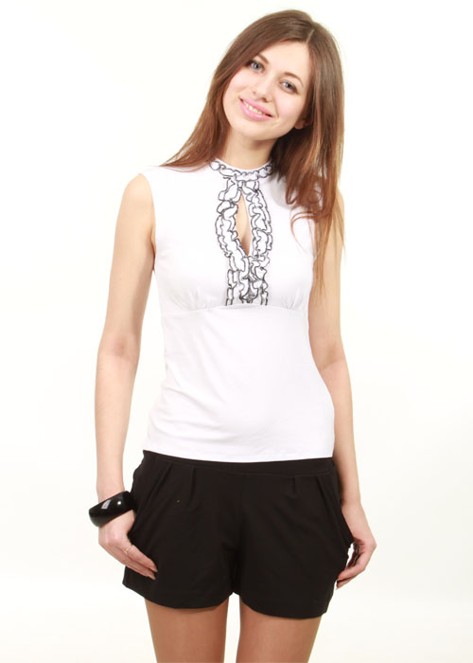
арт. 483 | арт. 365 | арт. 109
р-ры: 42-52 | р-ры: 42-50 | р-ры: 42-48
цена: 395,0 | цена: 390,0 | цена: 342,0
состав: вискоза 90%, лайкра 10% | состав: вискоза 90%, лайкра 10% | состав: вискоза 90%, лайкра 10%
 | 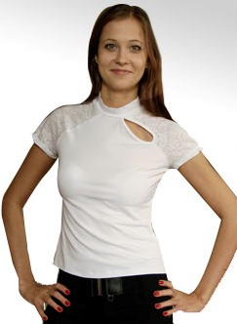
арт. 091 - болеро | арт. 095
р-ры: 44-48 | р-ры: 42, 50
цена: 311,0 | цена: 290,0
состав: хлопок 95% лайкра 5% | состав: хлопок 95% лайкра 5%

Кардиган, болеро
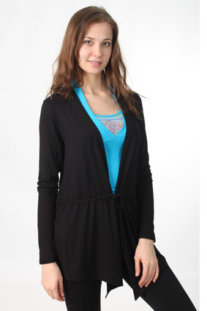 | 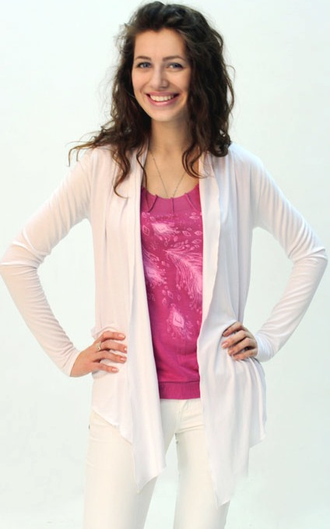 | 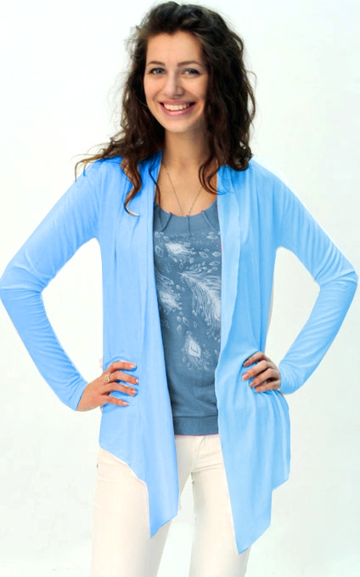
арт. 284 - кардиган | арт. 472 – жакет с карманами | арт. 472 - жакет с карманами
р-ры: 42, 44, 54 | р-ры: 42, 50 | р-ры: 42-50
цена: 470,0  цвет: черный | цена: 324,0  цвет: белый | цена: 324,0  цвет: голубой
состав: вискоза 90%, лайкра 10% | состав: вискоза 90, лайкра 10% | состав: вискоза 90, лайкра 10%
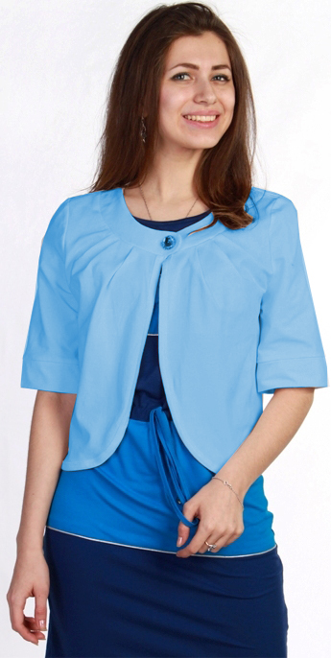 | 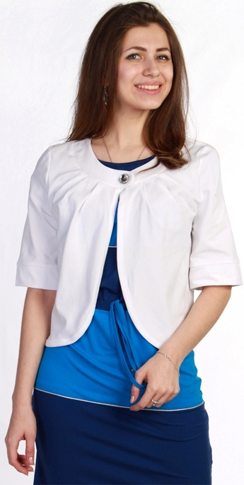 | 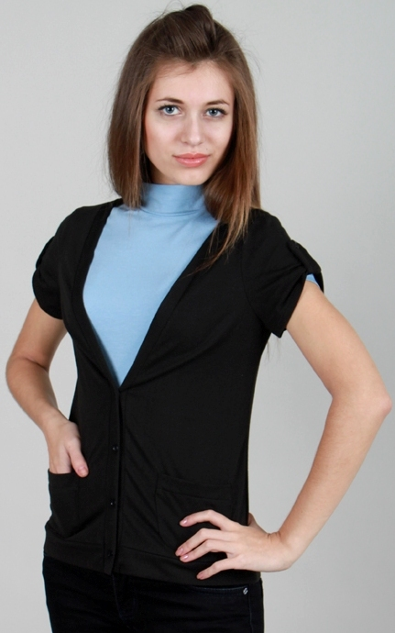
арт. 048 - болеро | арт. 048 - болеро | арт. 159 - жакет
р-ры: 42-50  цвет: голубой | р-ры: 48  цвет: белый | р-ры: 42 – черный  р-ры: 42,48 – зеленый
цена: 486,0 | цена: 486,0 | цена: 450,0
состав: хлопок 95%, лайкра 5% | состав: хлопок 95%, лайкра 5% | состав: вискоза 95%, лайкра 5%

Кардиган, болеро
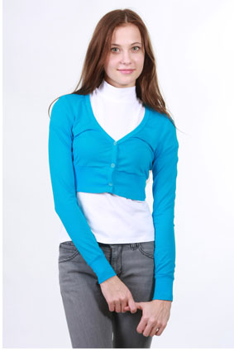 | 
арт. 093 | арт. 093
р-ры: 42-52  цвет: голубой | р-ры: 52  цвет: черный
цена: 330,0 | цена: 330,0
состав: хлопок 90%, лайкра 10% | состав: хлопок 90%, лайкра 10%
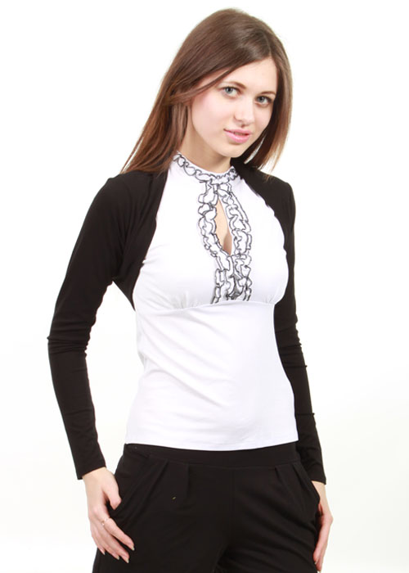 | 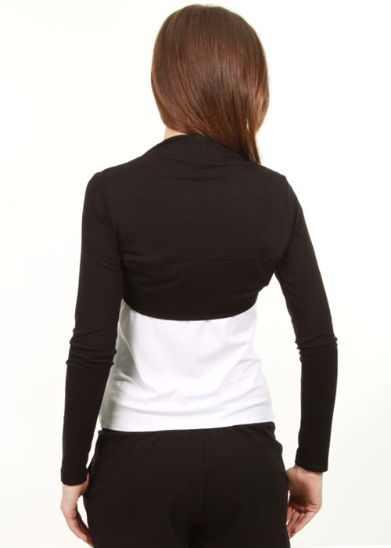
арт. 163 - болеро | арт. 163 - болеро
р-ры: 46,48,50 – молочный  р-ры: 42, 46 – черный | спинка
цена: 250,0 | цена: 250,0
состав: вискоза 90%, лайкра 10% | состав: вискоза 90%, лайкра 10%

 | Шорты
 | 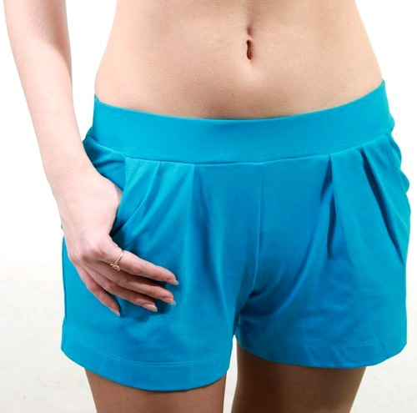 |  | 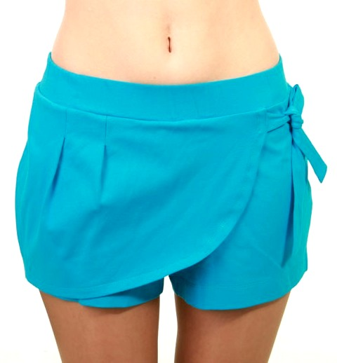
 | арт. 322 |  | арт. 323
 | р. 42-48 |  | р. 42-48
 | цвет: бирюза, белый, желтый, черный |  | цвет: бирюза, белый, черный
 | цена: 362,0 |  | цена: 372,0
 | состав: хлопок 90%, лайкра 10% |  | состав: хлопок 90%, лайкра 10%
 | 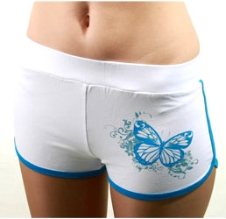 |  | 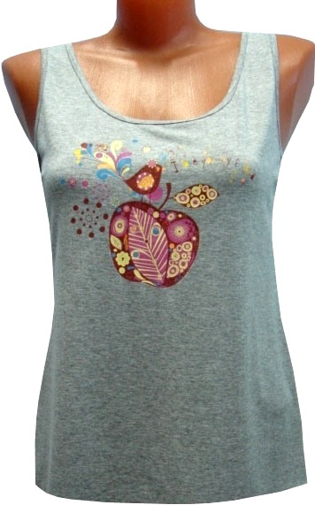  
 | арт. 321 |  | арт. 308 – майка  арт. 454 – юбка
 | р. 46,48 |  | р. 42-46
 | цвет: белый |  | цвет: серый цвет: желтый
 | цена: 346,0 |  | цена: 284,0 цена: 340,0
 | состав: хлопок 90%, лайкра 10% |  | состав: хлопок 90%, лайкра 10%
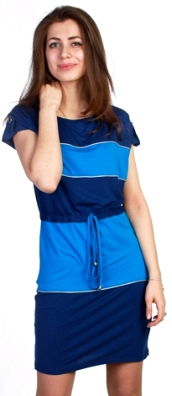 |  | 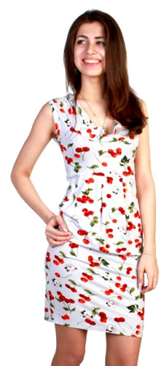 |  | 
арт. 444 |  | арт. 359 |  | арт. 447
р. 42-48 |  | р. 42-46 |  | р. 42-46
цена: 650,0 |  | цена: 533,0 |  | цена: 522,0
состав: полиамид 90%, лайкра 10% |  | состав: вискоза 90%, лайкра 10% |  | состав: вискоза 90%, лайкра 10%
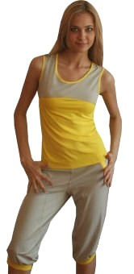 |  | 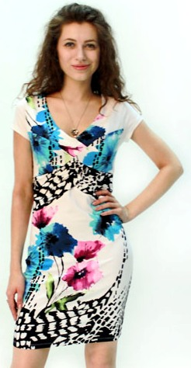  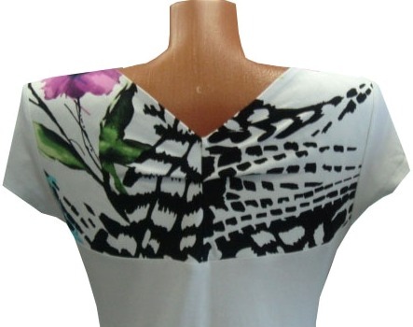 |  | 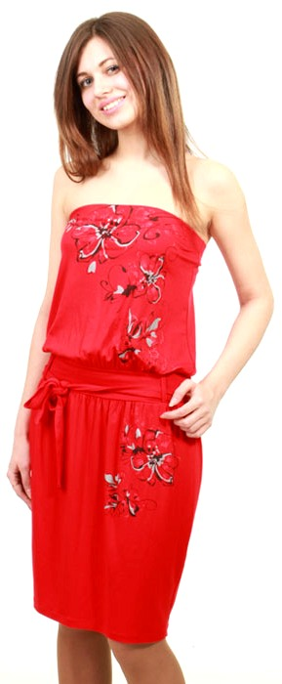
арт. 148 - комплект |  | арт. 474 |  | арт. 324
р. 42,44  цвет: синий, желтый, зеленый |  | р. 42-50 |  | р. 42-46
цена: 669,0 |  | цена: 648,0 |  | цена: 494,0
состав: вискоза 90%, лайкра 10% |  | состав: вискоза 90%, лайкра 10% |  | состав: вискоза 90%, лайкра 10%
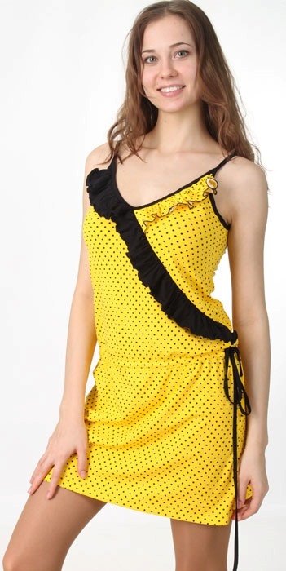 |  | 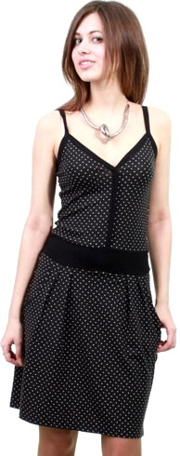 |  | 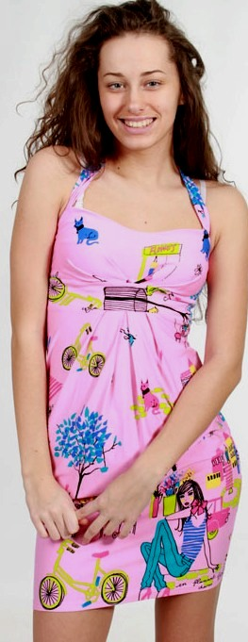
арт. 187 |  | арт. 334 |  | арт. 309
р. 46,48 |  | р. 42-48 |  | р. 42-46
цена: 504,0 |  | цена: 520,0 |  | цена: 561,0
состав: вискоза 90%, лайкра 10% |  | состав: вискоза 90%, лайкра 10% |  | состав: вискоза 90%, лайкра 10%
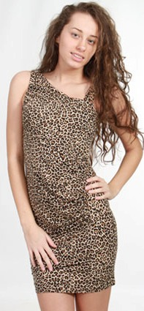 |  |  |  | 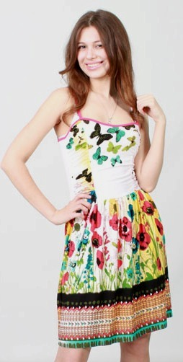
арт. 311 |  | арт. 359 |  | арт. 361
р. 42-48  цвет: леопард |  | р. 42-46  цвет: вишня |  | р. 42-48  цвет: розовый
цена: 557,0 |  | цена: 533,0 |  | цена: 542,0
состав: вискоза 90%, лайкра 10% |  | состав: вискоза 90%, лайкра 10% |  | состав: вискоза 90%, лайкра 10%

